17 октября 2017 года в МДОУ «Детский сад № 41 р.п. Петровское » прошёл «День здоровья». Были проведены мероприятия, направленные на укрепление здоровья детей, развитие двигательной культуры , приобщение детей и родителей к здоровому образу жизни
Наш день начался с «Утра радостных встреч», пожеланий здоровья и комплиментов друг другу, зарядкой бодрости с участием родителей 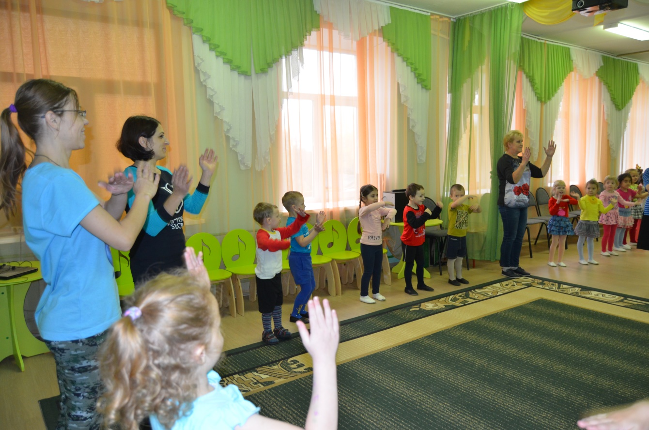
«Завтрак Чемпионов » прошёл на ура, дети средних групп стали победителями в конкурсе «Чистая тарелочка»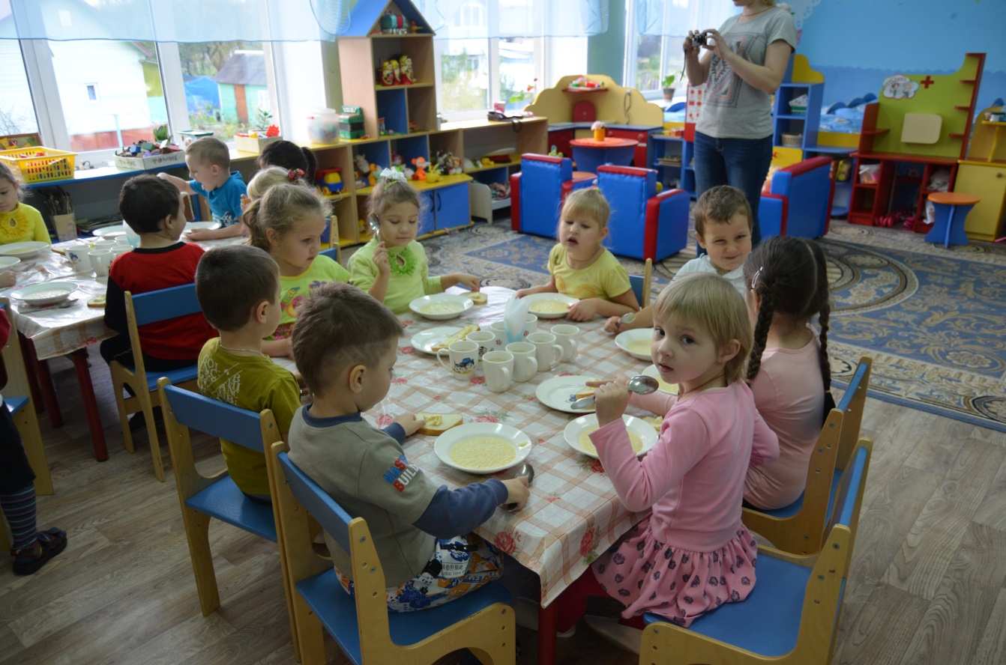

Очень весело и интересно прошли спортивные и познавательные мероприятия во всех возрастных группах. Самые яркие впечатления оставил совместный спортивный досуг
«В здоровом теле - здоровый дух» с участием детей старшей группы и сотрудниками ДОУ .
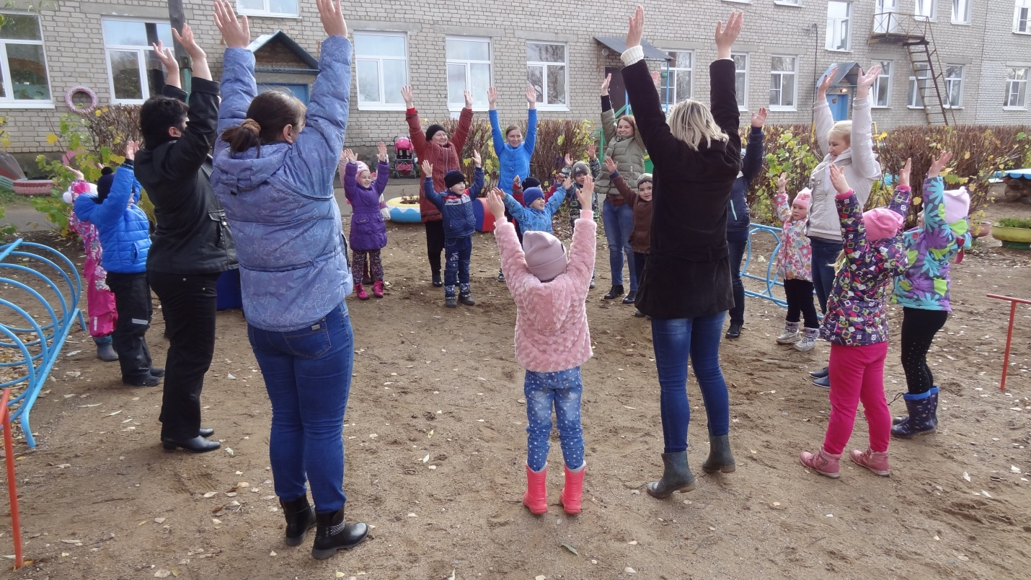

Пока дети отдыхали, сотрудники дошкольного учреждения познакомились с подвидом фитнеса «Стретчингом» 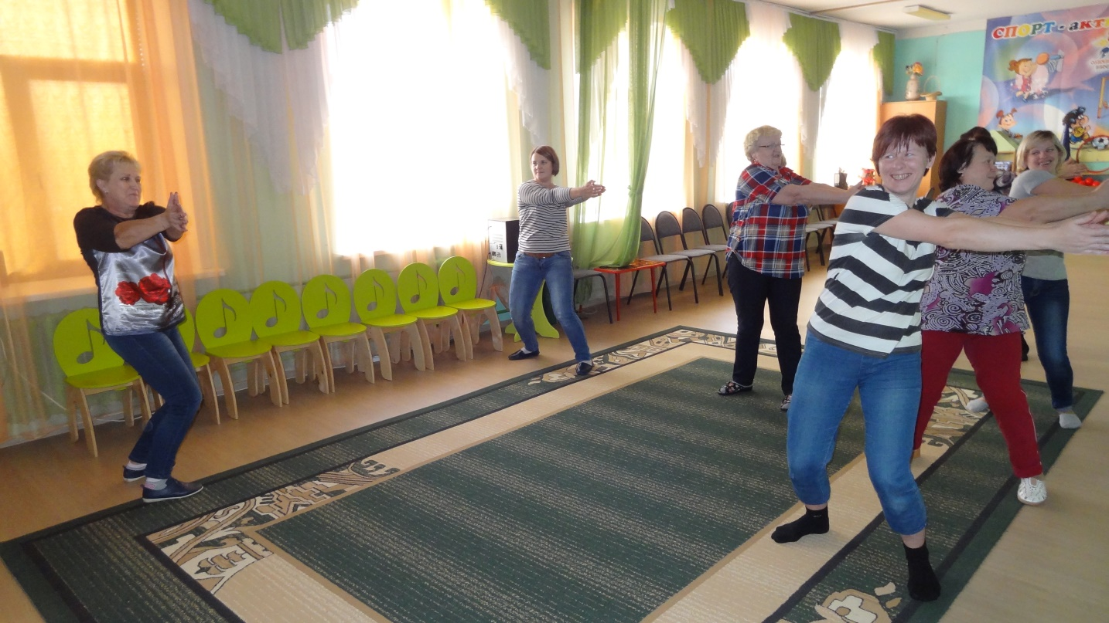

В конце дня были подведены итоги «Дня здоровья». В каждой группе были определены и награждены медалями самые активные дети 